Website Fahasa bán sách giấy

**Database Design**

Version 1.0

**Thành phố Hồ Chí Minh, năm 2025**

# Mục lục

1. Giới thiệu 1

1.1. Mục đích 1

1.2. Phạm vi 1

2. Thiết kế cơ sở dữ liệu 2

2.1. Lựa chọn cơ sở dữ liệu 2

2.2. Lược đồ cơ sở dữ liệu 3

2.3. Danh sách bảng 6

2.3.1. Bảng sách 7

2.3.2. Bảng danh mục 8

2.3.3. Bảng tác giả 8

2.3.4. Bảng nhà xuất bảng 9

2.3.5. Bảng hình của sách 9

2.3.6. Bảng đơn hàng 10

2.3.7. Bảng sản phẩm mua của đơn hàng 11

2.3.8. Bảng thanh toán 12

2.3.9. Bảng người dùng 13

2.3.10. Bảng địa chỉ 14

2.3.11. Bảng giỏ hàng 15

2.3.12. Bảng sản phẩm giỏ hàng 15

# 1. Giới thiệu

## **1.1. Mục đích**

Tài liệu thiết kế cơ sở dữ liệu trình bày chi tiết về các bảng, quan hệ và ràng buộc giữa các thực thể trong hệ thống Website Fahasa bán sách giấy, nhằm đảm bảo quản lý các dữ liệu một cách hiệu quả và chính xác.

## **1.2. Phạm vi**

Tài liệu này áp dụng cho backend của Website Fahasa, cung cấp hướng dẫn cho việc triển khai cơ sở dữ liệu, quản lý dữ liệu và hỗ trợ phát triển và bảo trì hệ thống.

# 2. Thiết kế cơ sở dữ liệu

## **2.1. Lựa chọn cơ sở dữ liệu**

Cơ sở dữ liệu được lựa chọn cho hệ thống Website Fahasa là hệ cơ sở dữ liệu MySQL.

Lý do chọn MySQL:

* Là hệ quản trị cơ sở dữ liệu SQL phổ biến, ổn định và dễ triển khai và tích hợp với Spring Boot backend.
* Hỗ trợ đầy đủ ràng buộc dữ liệu, khóa chính, khóa ngoại và quan hệ giữa các bảng.
* Tối ưu cho các truy cấn read-heavy và transactional, phù hợp với website thương mại điện tử.

## **2.2. Lược đồ cơ sở dữ liệu**

**Mô hình thực thể kết hợp mức khái niệm:** mô tả các thực thể chính gồm Book, Publisher, Category, Author, Cart, Order, Address, User, Payment và mối quan hệ giữa các thực thể gồn belong to và have.



Hình 1. Mô hình thực thể kết hợp mức khái niệm.

**Mô hình thực thể kết hợp mức logic:** được xây dựng từ mô hình khái niệm, trong đó mỗi thực thể được cụ thể hóa thành bảng dữ liệu với các khóa chính (PK), khóa ngoại (FK), thuộc tính và quan hệ giữa các bảng.

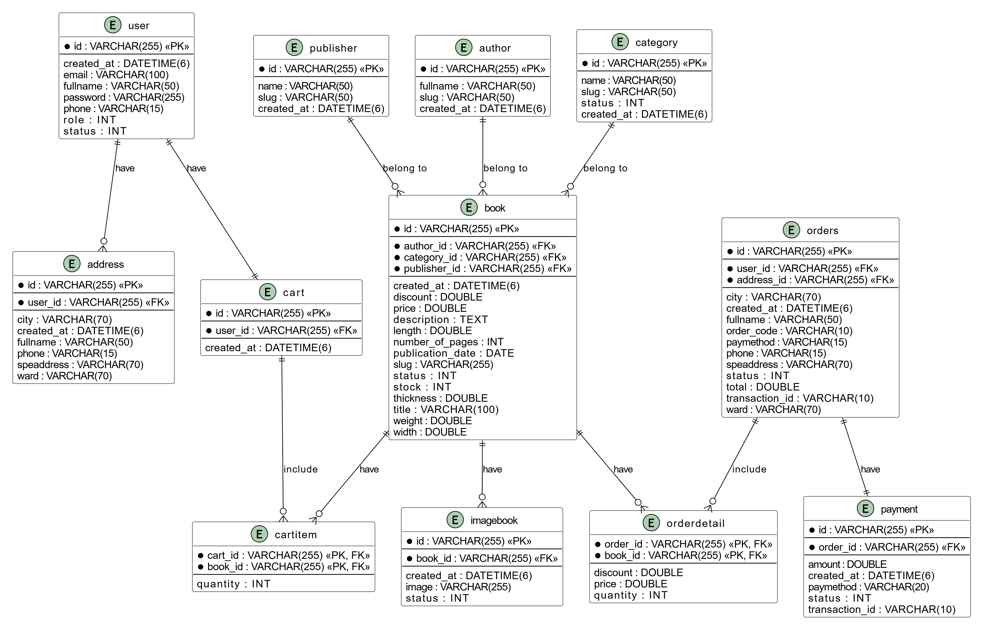

Hình 2. Mô hình thực thể kết hợp mức logic.

**Mô hình thực thể kết hợp mức vật lý:** thể hiện cấu trúc lưu trữ dữ liệu thực tế trong cơ sở dữ liệu, được xây dựng từ mô hình logic. Mô hình bao gồm các bảng với các thuộc tính, kiểu dữ liệu và ràng buộc như khóa chính, khóa ngoại, được liên kết chặt chẽ để đảm bảo toàn vẹn dữ liệu và hỗ trợ truy vấn.

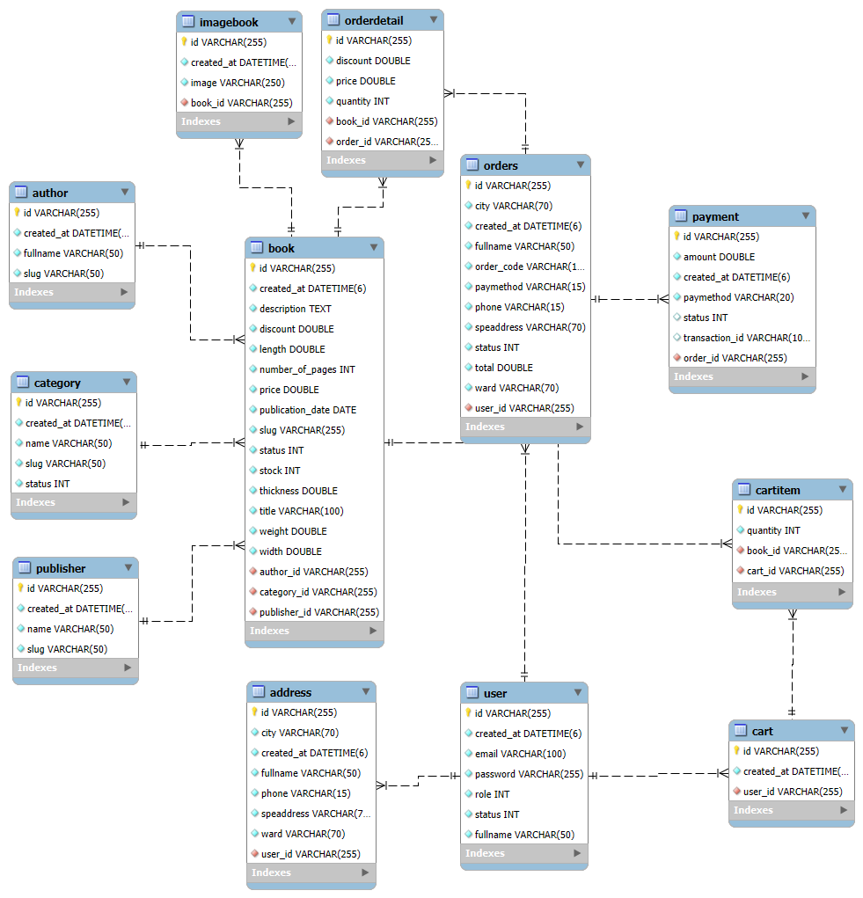

Hình 3. Mô hình thực thể kết hợp mức vật lý

## **2.3. Danh sách bảng**

|  |  |  |
| --- | --- | --- |
| **STT** | **Tên bảng** | **Mô tả** |
| 1 | book | Bảng lưu thông tin các sách. |
| 2 | category | Bảng lưu thông tin các danh mục. |
| 3 | author | Bảng lưu thông tin các tác giả. |
| 4 | publisher | Bảng lưu thông tin nhà xuất bản. |
| 5 | imagebook | Bảng lưu các hình của sách. |
| 6 | orders | Bảng lưu thông tin các đơn hàng. |
| 7 | orderdetail | Bảng lưu các sản phẩm mua của đơn hàng. |
| 8 | payment | Bảng lưu các giao dịch thanh toán. |
| 9 | cart | Bảng lưu giỏ hàng của khách hàng. |
| 10 | cartitem | Bảng lưu các sản phẩm trong giỏ hàng. |
| 11 | user | Bảng lưu thông tin tài khoản các người dùng (khách hàng, quản trị viên). |
| 12 | address | Bảng lưu thông tin các địa chỉ của khách hàng. |

### **2.3.1. Bảng sách**

|  |  |  |  |  |  |
| --- | --- | --- | --- | --- | --- |
| **STT** | **Tên trường** | **Kiểu dữ liệu** | **Allow Null** | **Unique** | **Khóa** |
| 1 | id | VARCHAR(255) |  | ✓ | Khóa chính |
| 2 | title | VARCHAR(100) |  |  |  |
| 3 | description | TEXT |  |  |  |
| 4 | price | DOUBLE |  |  |  |
| 5 | discount | DOUBLE |  |  |  |
| 6 | slug | VARCHAR(255) |  |  |  |
| 7 | stock | INT |  |  |  |
| 8 | status | INT |  |  |  |
| 9 | length | DOUBLE |  |  |  |
| 10 | number_of_pages | INT |  |  |  |
| 11 | thickness | DOUBLE |  |  |  |
| 12 | weight | DOUBLE |  |  |  |
| 13 | width | DOUBLE |  |  |  |
| 14 | publication_date | DATE |  |  |  |
| 15 | created_at | DATETIME(6) |  |  |  |
| 16 | author_id | VARCHAR(255) |  |  | Khóa ngoại |
| 17 | category_id | VARCHAR(255) |  |  | Khóa ngoại |
| 18 | publisher_id | VARCHAR(255) |  |  | Khóa ngoại |

|  |  |  |  |
| --- | --- | --- | --- |
| **STT** | **Tên ràng buộc** | **Loại** | **Tên bảng quan hệ** |
| 1 | author_id | Khóa ngoại | author |
| 2 | category_id | Khóa ngoại | category |
| 3 | publisher_id | Khóa ngoại | publisher |

### **2.3.2. Bảng danh mục**

|  |  |  |  |  |  |
| --- | --- | --- | --- | --- | --- |
| **STT** | **Tên trường** | **Kiểu dữ liệu** | **Allow Null** | **Unique** | **Khóa** |
| 1 | id | VARCHAR(255) |  | ✓ | Khóa chính |
| 2 | name | VARCHAR(50) |  |  |  |
| 3 | created_at | DATETIME(6) |  |  |  |
| 4 | slug | VARCHAR(50) |  |  |  |
| 5 | status | INT |  |  |  |

### **2.3.3. Bảng tác giả**

|  |  |  |  |  |  |
| --- | --- | --- | --- | --- | --- |
| **STT** | **Tên trường** | **Kiểu dữ liệu** | **Allow Null** | **Unique** | **Khóa** |
| 1 | id | VARCHAR(255) |  | ✓ | Khóa chính |
| 2 | fullname | VARCHAR(50) |  |  |  |
| 3 | slug | VARCHAR(50) |  |  |  |
| 4 | created_at | DATETIME(6) |  |  |  |

### **2.3.4. Bảng nhà xuất bảng**

|  |  |  |  |  |  |
| --- | --- | --- | --- | --- | --- |
| **STT** | **Tên trường** | **Kiểu dữ liệu** | **Allow Null** | **Unique** | **Khóa** |
| 1 | id | VARCHAR(255) |  | ✓ | Khóa chính |
| 2 | name | VARCHAR(50) |  |  |  |
| 3 | slug | VARCHAR(50) |  |  |  |
| 4 | created_at | DATETIME(6) |  |  |  |

### **2.3.5. Bảng hình của sách**

|  |  |  |  |  |  |
| --- | --- | --- | --- | --- | --- |
| **STT** | **Tên trường** | **Kiểu dữ liệu** | **Allow Null** | **Unique** | **Khóa** |
| 1 | id | VARCHAR(255) |  | ✓ | Khóa chính |
| 2 | image | VARCHAR(250) |  |  |  |
| 3 | Created_at | DATETIME(6) |  |  |  |
| 4 | book_id | VARCHAR(255) |  |  | Khóa ngoại |

|  |  |  |  |
| --- | --- | --- | --- |
| **STT** | **Tên ràng buộc** | **Loại** | **Tên bảng quan hệ** |
| 1 | book_id | Khóa ngoại | book |

### **2.3.6. Bảng đơn hàng**

|  |  |  |  |  |  |
| --- | --- | --- | --- | --- | --- |
| **STT** | **Tên trường** | **Kiểu dữ liệu** | **Allow Null** | **Unique** | **Khóa** |
| 1 | id | VARCHAR(255) |  | ✓ | Khóa chính |
| 2 | order_code | VARCHAR(15) |  | ✓ |  |
| 3 | fullname | VARCHAR(50) |  |  |  |
| 4 | city | VARCHAR(70) |  |  |  |
| 5 | ward | VARCHAR(70) |  |  |  |
| 6 | speaddress | VARCHAR(70) |  |  |  |
| 7 | phone | VARCHAR(15) |  |  |  |
| 8 | total | DOUBLE |  |  |  |
| 9 | status | INT |  |  |  |
| 10 | paymethod | VARCHAR(15) |  |  |  |
| 11 | created_at | DATETIME(6) |  |  |  |
| 12 | user_id | VARCHAR(255) |  |  | Khóa ngoại |

|  |  |  |  |
| --- | --- | --- | --- |
| **STT** | **Tên ràng buộc** | **Loại** | **Tên bảng quan hệ** |
| 1 | user_id | Khóa ngoại | user |

### **2.3.7. Bảng sản phẩm mua của đơn hàng**

|  |  |  |  |  |  |
| --- | --- | --- | --- | --- | --- |
| **STT** | **Tên trường** | **Kiểu dữ liệu** | **Allow Null** | **Unique** | **Khóa** |
| 1 | id | VARCHAR(255) |  | ✓ | Khóa chính |
| 2 | price | DOUBLE |  |  |  |
| 3 | discount | DOUBLE |  |  |  |
| 4 | quantity | INT |  |  |  |
| 5 | book_id | VARCHAR(255) |  |  | Khóa ngoại |
| 6 | order_id | VARCHAR(255) |  |  | Khóa ngoại |

|  |  |  |  |
| --- | --- | --- | --- |
| **STT** | **Tên ràng buộc** | **Loại** | **Tên bảng quan hệ** |
| 1 | book_id | Khóa ngoại | book |
| 2 | order_id | Khóa ngoại | orders |

### **2.3.8. Bảng thanh toán**

|  |  |  |  |  |  |
| --- | --- | --- | --- | --- | --- |
| **STT** | **Tên trường** | **Kiểu dữ liệu** | **Allow Null** | **Unique** | **Khóa** |
| 1 | id | VARCHAR(255) |  | ✓ | Khóa chính |
| 2 | amount | DOUBLE |  |  |  |
| 3 | paymethod | VARCHAR(20) |  |  |  |
| 4 | status | INT |  |  |  |
| 5 | created_at | DATETIME(6) |  |  |  |
| 6 | transaction_id | VARCHAR(100) |  |  |  |
| 7 | order_id | VARCHAR(255) |  |  | Khóa ngoại |

|  |  |  |  |
| --- | --- | --- | --- |
| **STT** | **Tên ràng buộc** | **Loại** | **Tên bảng quan hệ** |
| 1 | order_id | Khóa ngoại | orders |

### **2.3.9. Bảng người dùng**

Mô tả

|  |  |  |  |  |  |
| --- | --- | --- | --- | --- | --- |
| **STT** | **Tên trường** | **Kiểu dữ liệu** | **Allow Null** | **Unique** | **Khóa** |
| 1 | id | VARCHAR(255) |  | ✓ | Khóa chính |
| 2 | email | VARCHAR(100) |  |  |  |
| 3 | passowrd | VARCHAR(255) |  |  |  |
| 4 | role | INT |  |  |  |
| 5 | status | INT |  |  |  |
| 6 | created_at | DATETIME(6) |  |  |  |
| 7 | fullname | VARCHAR(50) |  |  |  |

Ràng buộc không có

### **2.3.10. Bảng địa chỉ**

Mô tả

|  |  |  |  |  |  |
| --- | --- | --- | --- | --- | --- |
| **STT** | **Tên trường** | **Kiểu dữ liệu** | **Allow Null** | **Unique** | **Khóa** |
| 1 | id | VARCHAR(255) |  | ✓ | Khóa chính |
| 2 | city | VARCHAR(70) |  |  |  |
| 3 | ward | VARCHAR(70) |  |  |  |
| 4 | speaddress | VARCHAR(70) |  |  |  |
| 5 | fullname | VARCHAR(50) |  |  |  |
| 6 | phone | VARCHAR(15) |  |  |  |
| 7 | created_at | DATETIME(6) |  |  |  |
| 8 | user_id | VARCHAR(255) |  |  | Khóa ngoại |

Ràng buộc

|  |  |  |  |
| --- | --- | --- | --- |
| **STT** | **Tên ràng buộc** | **Loại** | **Tên bảng quan hệ** |
| 1 | user_id | Khóa ngoại | user |

### **2.3.11. Bảng giỏ hàng**

|  |  |  |  |  |  |
| --- | --- | --- | --- | --- | --- |
| **STT** | **Tên trường** | **Kiểu dữ liệu** | **Allow Null** | **Unique** | **Khóa** |
| 1 | id | VARCHAR(255) |  | ✓ | Khóa chính |
| 2 | created_at | DATETIME(6) |  |  |  |
| 3 | user_id | VARCHAR(255) |  | ✓ | Khóa ngoại |

|  |  |  |  |
| --- | --- | --- | --- |
| **STT** | **Tên ràng buộc** | **Loại** | **Tên bảng quan hệ** |
| 1 | user_id | Khóa ngoại | user |

### **2.3.12. Bảng sản phẩm giỏ hàng**

|  |  |  |  |  |  |
| --- | --- | --- | --- | --- | --- |
| **STT** | **Tên trường** | **Kiểu dữ liệu** | **Allow Null** | **Unique** | **Khóa** |
| 1 | id | VARCHAR(255) |  | ✓ | Khóa chính |
| 2 | quantity | INT |  |  |  |
| 3 | book_id | VARCHAR(255) |  |  | Khóa ngoại |
| 4 | cart_id | VARCHAR(255) |  |  | Khóa ngoại |

|  |  |  |  |
| --- | --- | --- | --- |
| **STT** | **Tên ràng buộc** | **Loại** | **Tên bảng quan hệ** |
| 1 | book_id | Khóa ngoại | book |
| 2 | cart_id | Khóa ngoại | cart |